福建省轻工工艺品进出口商会 福建省陶瓷树脂工艺品出口基地商会
信 息 简 报
2015年第40期 (总第132期) 2015年12月11日

【商会动态】

我商会携手德科创艺举办“2017年春夏家居趋势发布会”

12月10日下午，我商会联合德科创意在湖美大酒店一楼馨荣厅共同举办
“2017年春夏家居趋势发布会”，来自各地的企业负责人和设计师共72人参加了本次活动。
本次讲座由德科资深设计师Lena主讲，她以春夏色彩为基础，通过优秀的设计实例和最新的创意工艺效果实样展示，详细解析2017年春夏家居设计趋势，重点介绍
了趋势概念应用到产品设计中方法，为企业的产品开发设计指明了方向。
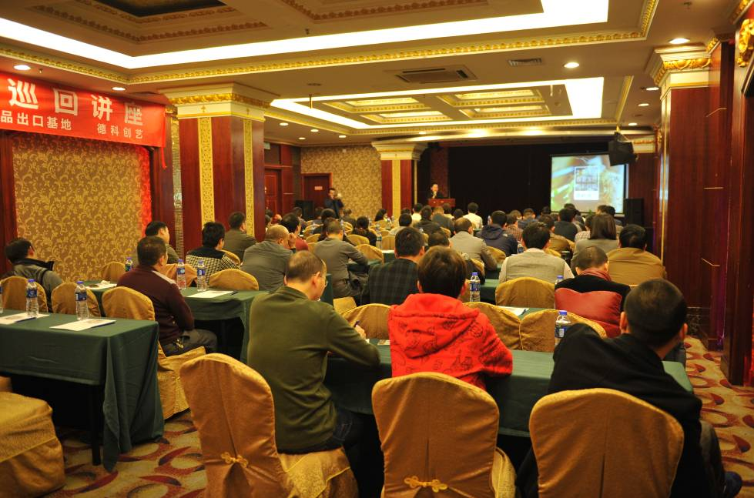
活动现场
（来源：商会秘书处）
我商会与必维国际检验集团（BV）签订合作协议
会员企业产品测试可享受5折优惠

为帮助会员企业降低出口产品的测试成本，近日，我商会与必维国际检验集团（简称BV）签订了产品测试合作协议。会员企业通过BV进行产品测试，可享受以下优惠：
1、BV公布的测试服务常规收费标准的 50 %优惠。
2、部分化学测试可享受以下特价优惠：
- 铅含量：90元；
- 6个邻苯二甲酸盐(欧洲REACH及美国CPSIA)：540元；
- 可溶性铅镉（欧洲食品级及美国FDA）: 230 元。
说明：
1、50 %的折扣优惠不适用于：BV轻工产品测试报价单上净价(NET PRICE)的测试项目；BV已签约其他客户的任何测试项目；带电的测试项目。
2、企业申请测试时，应向商会秘书处索取《福建省轻工工艺品进出口商会产品测试申请表》，并按BV要求填写并寄送到BV指定的深圳地址（深圳市南山区西丽镇留仙大道红花岭工业区闽利达工业大厦A栋一楼HL收板处）。
3、咨询电话：
- 商会秘书处：刘惠芳(Tel：0595-22686788 Fax：0595-22686799)
- BV厦门联络：秦鹏(Eric.Qin)(Tel: 18605926329 or email: eric.qin@cn.bureauveritas.com)
- BV客服：Ms. Ada Zhu(Tel: 0755 32980220 or email: ada-a.zhu@cn.bureauveritas.com)
Ms. Bay Yu(Tel: 0755 32980226 or email: bay.yu@cn.bureauveritas.com)
- 技术支持：Mr. Kurt Chen(ext.6288 or email: kurt.chen@cn.bureauveritas.com)

（来源：商会秘书处）

【政策动态】

企业九种情形拟被列入严重违法失信企业名单

12月9日，国家工商总局公布了《严重违法失信企业名单管理暂行办法（征求意见稿）》。意见稿明确了企业被列入严重违法失信企业名单的九种情形，以及企业受到的信用惩戒措施。
为加强对严重违法失信企业的管理，促进企业诚信自律，扩大社会监督，征求意见稿明确以下九种情形将被列入严重违法失信企业名单。这九种情形分别是：（一）被列入经营异常名录届满3年仍未履行相关义务的；（二）提交虚假材料或者采取其他欺诈手段隐瞒重要事实，取得公司变更或注销登记，被撤销登记的；（三）因组织、策划传销或违反《直销管理条例》相关规定情节严重受到行政处罚的，或为传销行为提供便利条件3年内受到2次以上行政处罚的；（四）因不正当竞争行为3年内累计受到2次以上行政处罚的；（五）侵害消费者合法权益，1年内受到2次以上行政处罚的；（六）利用合同实施欺诈、胁迫、恶意串通等危害国家利益、社会公共利益的违法行为受到行政处罚的；（七）发布关系消费者生命健康的商品或者服务的虚假广告，造成人身伤残的或其他严重社会不良影响受到行政处罚的，或因发布虚假广告2年内3次以上受到行政处罚的；（八）因商标侵权5年内累计受到2次以上行政处罚的；（九）国家工商行政管理总局规定的其他违反工商行政管理法律、行政法规和部门规章的。
企业被列入严重违法失信企业名单后，将受到一系列信用惩戒，将被列为重点检查对象，不予通过“守合同重信用”企业公示活动申报资格审核，不予认定著名商标等，工商将与其他政府部门依法实施联合惩戒。
公众可以在12月19日前登陆中国政府法制信息网（www.zgfzxxw.com）或工商总局官网（www.saic.gov.cn）提出意见和建议，也可将意见寄至北京市西城区三里河东路８号国家工商总局企业监督管理局或发邮件至jgjzdc@saic.gov.cn.
《严重违法失信企业名单管理暂行办法（征求意见稿）》全文详见商会网站：www.fjlaa.com.
（摘自：新华网）

福建为自贸区立法 促对台交流合作先行先试

福建省十二届人大常委会第十九次会议于近日在福州举行，其中审议的《中国（福建）自由贸易试验区条例（草案）》备受瞩目。该草案从探索闽台产业合作新模式、建立闽台通关合作机制、创新闽台金融机构合作等方面，探索为福建自贸试验区对台交流合作先行先试提供立法保障。
从草案可见，福建自贸区将探索闽台产业合作新模式，构建双向投资促进新机制，扩大服务行业对台开放，促进两岸货物、服务要素自由流动。在人员往来的方面，福建自贸区将实施更加灵活便利的两岸居民入出境政策；简化台湾地区临时入闽机动车和驾驶人牌证申领手续，推进台湾地区车辆便利进出；推动自贸试验区将台胞证号纳入公民统一社会信用代码管理范畴进行服务和管理。此外，草案明确，平潭片区可以根据改革试点任务要求，探索实行更加开放的涉台投资贸易试验措施。
针对自贸区人才短缺这一问题，草案专设“人才保障”章节，制定更加开放的人才培养和引进政策，其中包括：建立和完善政府宏观指导、市场有效配置、单位自主用人、人才自主择业的人才发展模式；建立人才工作协调机制；鼓励社会组织参与自贸试验区人才开发；发挥闽台合作优势，引导高端人才不断聚集；建立顾问工作制度，为自贸试验区建设提供智力支持和决策参考；建立以用人主体认可、业内认同和业绩薪酬为导向的综合人才评价机制；建立高层次人才特殊保障制度；建立人才奖励制度。
省商务厅负责人表示，自贸试验区制度框架已初步形成，各项改革试点任务取得了明显成效，为制定地方性法规提供了很好的基础和条件。通过制定条例，将自贸试验区改革创新措施予以确认和完善，既有利于明确自贸试验区的管理制度、运行机制和监管模式，也为全面推进自贸试验区工作提供了法律依据。
（摘自：福建日报）

【行业动态】
下届广交会将现泉州品牌展示区

12月4日，记者从泉州市商务局获悉，第118届广交会泉州市企业累计现场成交1.8亿美元，同比下降5.3%。应对当前复杂多变的外贸发展态势，在企业主动转型，培育竞争新优势的同时，泉州市商务局也积极采取有效措施，分析原因，对症下药，确保全年外贸出口目标任务的落实。
为帮助企业加大国际市场的开拓力度，泉州将以美国、东盟市场为切入点，继续组织好“泉州品牌境外行”等系列展示展销活动，鼓励企业利用境外专业展会平台抓商机、抢订单、拓市场。同时，将加大对外贸综合服务企业的培育力度、推动跨境电子商务发展，大力培育外贸商业新模式。
为进一步做好泉州品牌在广交会的宣展工作，泉州将推动协助晋江、德化、惠安、安溪等县市区在第119届广交会二、三期展馆设立泉州品牌展示区，进一步加强晋江鞋都、德化陶瓷之都、惠安石雕之乡以及安溪藤铁工艺品牌宣传和推广，展示区域产业特色和品牌企业形象，扩大泉州制造业在国际市场的知名度和影响力。
（摘自：泉州晚报）

【市场情报】

今年“黑色星期五” 美国零售业开局不利

来自全球最大的零售、购物中心客流量统计数据供应商ShopperTrak的数据显示，在感恩节后第一天的“黑色星期五”，全美实体店零售销售额同比下滑了10%，至104亿美元。此外，感恩节当天的零售销售额同样比去年同期下跌10%，至18亿美元。
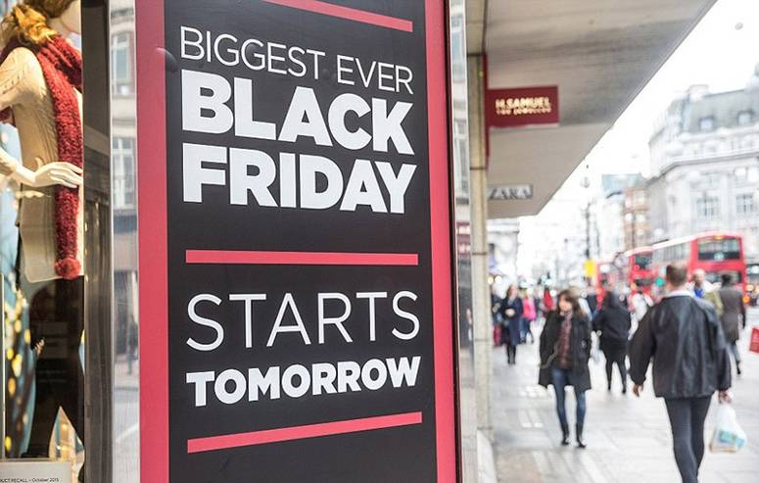
消费是美国整体GDP中比重最高的部分，而零售销售又占了消费大约四成的比重，因此，作为全美购物季大幕拉开的标志，“黑色星期五”开局惨淡可不是好兆头。
美联社分析称，上述数据下滑的主要原因是电商抢占了实体店的市场份额。很多美国消费者通过智能手机、平板电脑和PC去寻找商品优惠信息。另外，很多零售商在感恩节之前就已经开始提供优惠折扣，使得“黑色星期五”的影响力下降。
Adobe公司的数据报告显示，在感恩节当日，全美在线购物总额超过11亿美元，同比增幅高达22%，高于此前18%的增幅预期。也有业内人士表示，在进入今年秋季时，许多零售商都出现了库存过高的现象，因此这些零售商在11月初就开始提供大幅折扣：“折扣早在万圣节时就已经开始。”
ShopperTrak首席营收官表示，在感恩节和“黑色星期五”，美国实体零售店客流量比去年同期要少，“消费者提前研究了心仪的商品，并有针对性地前往不同商店，到店时就已经有明确的购物意图了。”
在线零售商对传统实体店面零售发起激烈竞争的事情并不是美国独有的。在中国11月11日当天，天猫“双11”全球狂欢节交易额达630亿元，超过了斯洛伐克去年一年的GDP总量。这一切，仅仅用了11小时50分钟。总体来看，美国零售销售情况近几个月的表现不尽如人意。本月中旬公布的数据显示，美国10月零售销售环比增长0.1%，不及预期的0.3%，同比增速为金融危机以来次低。9月的零售销售增长更是接近停滞，环比仅微增0.1%。如果不计算汽车销售，则零售销售环比为下降0.3%，跌幅为年内最大。
每年感恩节后的第一天被称为“黑色星期五”，这是美国的圣诞节大采购日。在这一天，很多商家会开展力度很大的打折促销。因为美国商场以红色笔记赤字，以黑色笔记盈利，因此，商家们为了讨彩头，将这一天称为“黑色星期五”。
路透社和易普索展开的一项联合民调还显示，许多消费者在去年圣诞节临近时买到了比“黑色星期五”折扣更大的商品，这促使一些人在今年坚持观望，28%的消费者期待大多数商品的折扣率在50%以上才会购买，36%的人期望折扣率达到33%以上，还有49%的人期待至少20%的折扣。
实体商家也在愈来愈多地利用网络平台带来的营销模式优势，“黑色星期五”过后的第一个星期一，已经被美国商家“打扮”成“网购超级星期一”，今年销售额预计将突破30亿美元，与去年同期相比增长为12%；美国全国零售业联盟预估，今年将有1.838亿人会在“超级星期一”利用网络购物。
（来源：德科创艺）
【设计潮流】

Show time灵感，家居设计也要轻歌曼舞（英国）

导读：12月缤纷圣诞季热门趋势来袭，歌剧、芭蕾舞、剧院默剧——是时候让它们进入设计舞台并尽情演绎。在2015秋冬T台上，Olympia Le-Tan的模特们纷纷以戏剧头饰和丑角钻石图案闪亮亮相；家居界也不甘示弱，纷纷从各种表演中获取灵感，如Cole & Son公司的歌舞表演壁纸就为我们呈现了一场热闹的私人舞会场景。总而言之，轻歌曼舞演绎辉煌家居时刻。家居界追随潮流趋势的能力也不容小觑，下面让我们看看家居用品及饰品又有哪些惊喜呈现吧。
仿旧铁制星形装饰灯，趁着圣诞节来一盏营造温馨的节日氛围。售价149英镑，来自Bouf。

小巧可爱的橡木桌子，售价595英镑，来自Pinch。
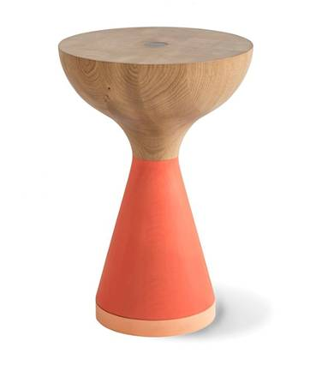
Delphine 镜面边柜，时髦的银色点缀金色四叶草纹饰把手，既现代又华丽。售价2995英镑，来自Jonathan Adler。

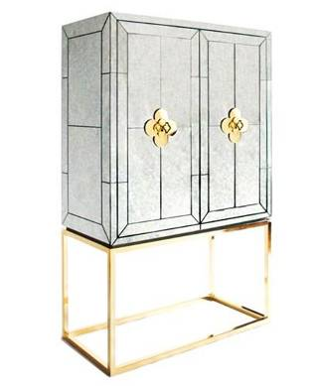

奇异的歌舞表演壁纸，热闹非凡的场景为节日家居增添了几分喜庆氛围。一卷十米，售价105英镑，来自Cole & Son。
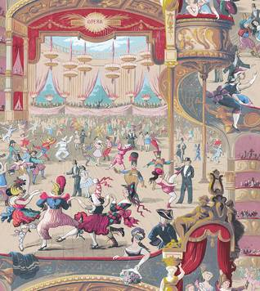
帽子蝴蝶餐盘，开启春天的魔法之旅。售价30英镑，来自Melody Rose。
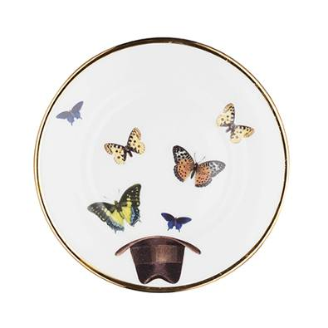
呆萌可爱。胡桃人圣诞树挂饰，一组两件，售价24英镑，来自Very.co.uk。
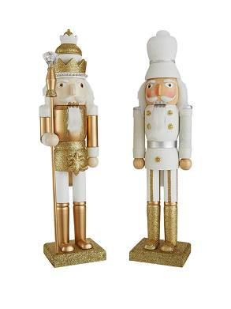
鸿运当头，为冬日家居添一抹喜气。Zeus 天鹅绒红色三人沙发，售价5900英镑起，来自Flexform。
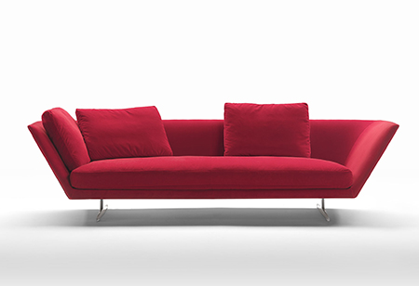
（来源：德科创艺）

────────────────────────────────
地址：福建省泉州市丰泽区城东街道办事处综合楼三楼（邮编362011）
电话：0595-22686788 传真：0595-22686799
网址：www.fjlaa.com 邮箱：fjlaa@fjlaa.com
────────────────────────────────

